Министерство науки и высшего образования Российской Федерации

Федеральное государственное бюджетное образовательное учреждение высшего образования

«Рязанский государственный радиотехнический университет имени В.Ф. Уткина»

Кафедра ЭВМ

Отчёт о лабораторной работе №1

Тема:

«Утилиты командной строки Windows для работы с сетью»

По дисциплине

«Сети и телекоммуникации»

Выполнили студенты группы 135

Кузнецова М. А.

Бардин М.С.

Проверили:

Ст. Пр. Каф Эвм Вьюгина А.А.

Асс. Каф ЭВМ Трушина Е.А.

Рязань 2023

**Цель работы**

Научиться применять сетевые утилиты командной строки Windows.

**Практическая часть**

1. В окне командной строки выполните команду ipconfig. Запишите  
   в отчет информацию об IP адресе сетевого адаптера, маске сети и  
   шлюзе по умолчанию (рисунок 1).

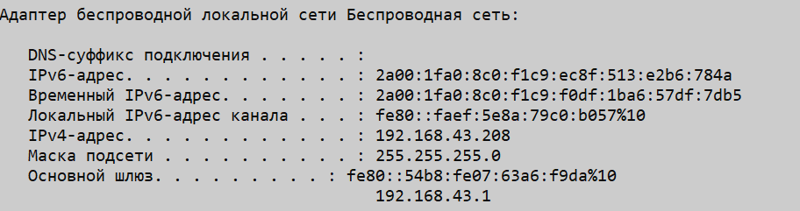

Рисунок 1 – Выполнение команды ipconfig

1. Для получения более подробной информации о настройках  
   адаптера запустите в окне командной строки утилиту ipconfig с  
   ключом /all (рисунок 2).

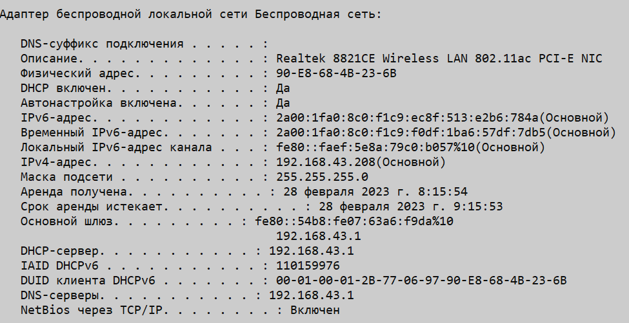

Рисунок 2 – Выполнение команды ipconfig /all

1. Повторите команду ipconfig /all с выводом в текстовый файл (рисунок 3) и запишите в отчет информацию о физическом адресе сетевой платы (рисунок 4).

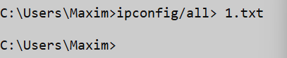

Рисунок 3 – Команда для ipconfig/all с выводом в файл

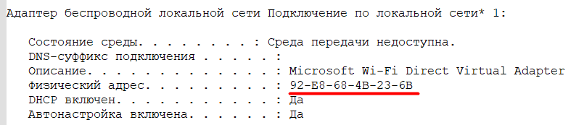

Рисунок 4 – Информация о сетевой плате

1. Применив команду ping, проверьте настройку платы, доступность основного шлюза и доступность удаленного узла (рисунок 5).

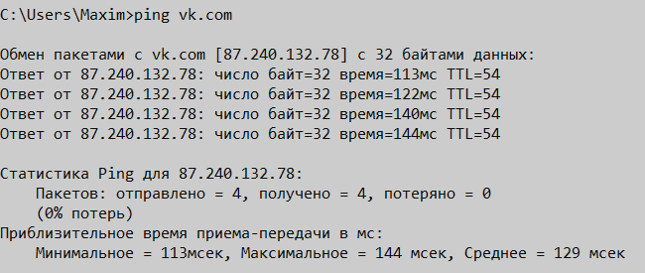

Рисунок 5 – Выполнение команды ping

1. Используя опцию -i команды ping определите адреса первых трех  
   маршрутизаторов, находящихся между вашим компьютером и удаленным узлом (рисунок 6).

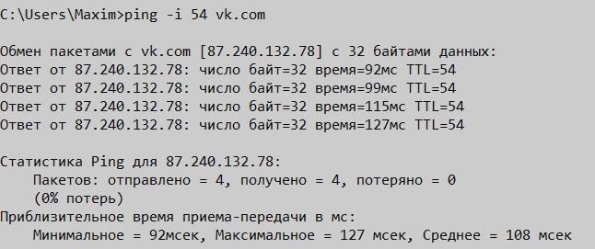

Рисунок 6 – Выполнение команды

1. Применив команду tracert, получите список роутеров на маршруте от вашего компьютера до удаленного узла (рисунок 7).

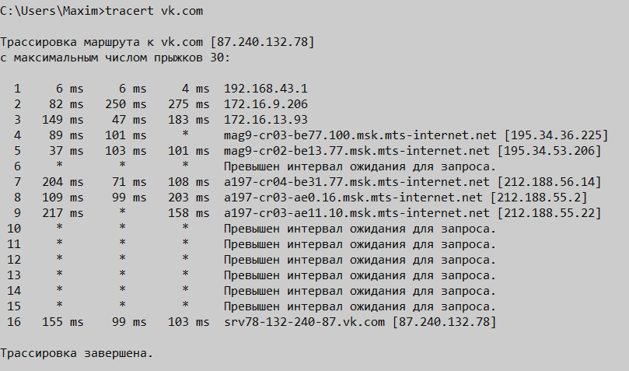

Рисунок 7 – Выполнение команды tracert

1. Используя pathping, изучите состояние линков на маршруте от  
   вашего компьютера до удаленного узла и определите самые «узкие  
   места» (рисунок 8).

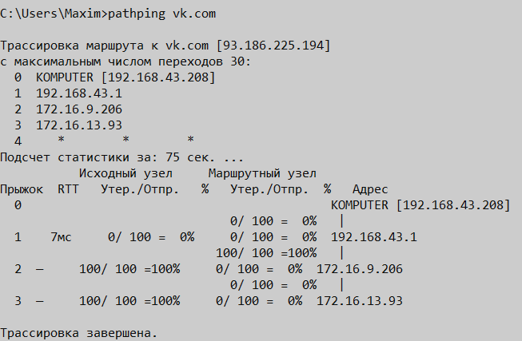

Рисунок 8 – Выполнение команды pathping

1. Получите таблицу ARP вашего компьютера (рисунок 9). Выпишите в отчет MAC адрес основного шлюза.

72-d6-53-ec-52-2c - MAC адрес основного шлюза.

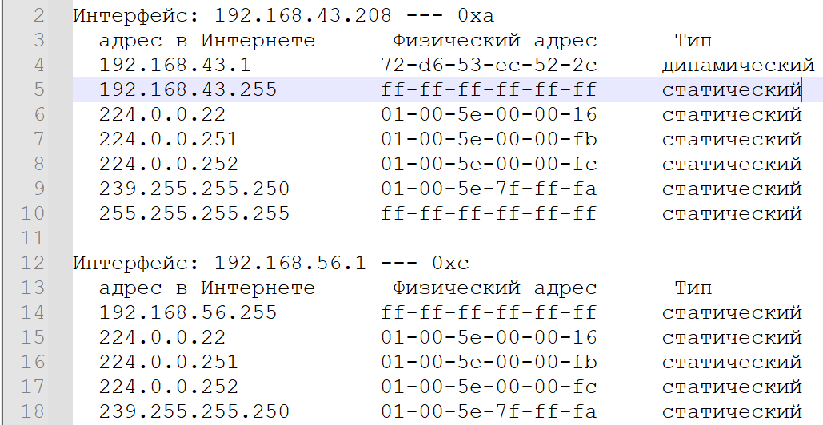

Рисунок 9 – Таблица ARP

1. Командой netstat, выполненной с ключами –a, –n и –o, получите  
   список соединений, действующих на Вашем компьютере (рисунок 10).

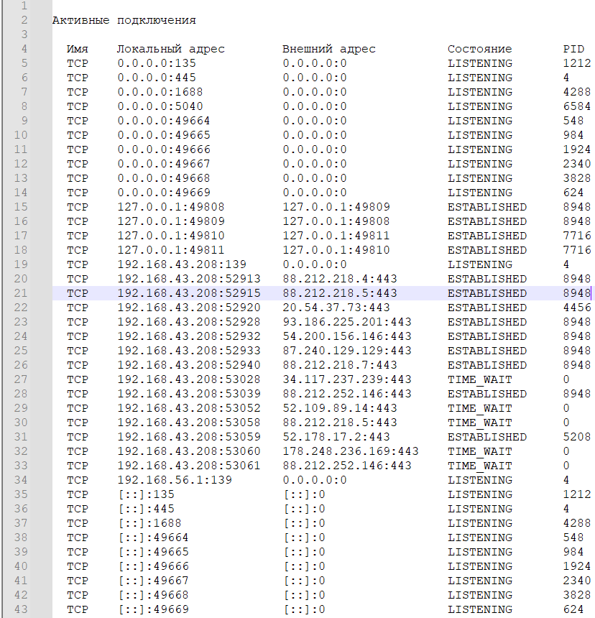

Рисунок 10 – Выполнение команды netstat

1. Определите имя любого приложения, установившего соединение с удаленной программой (Рисунок 11-12).

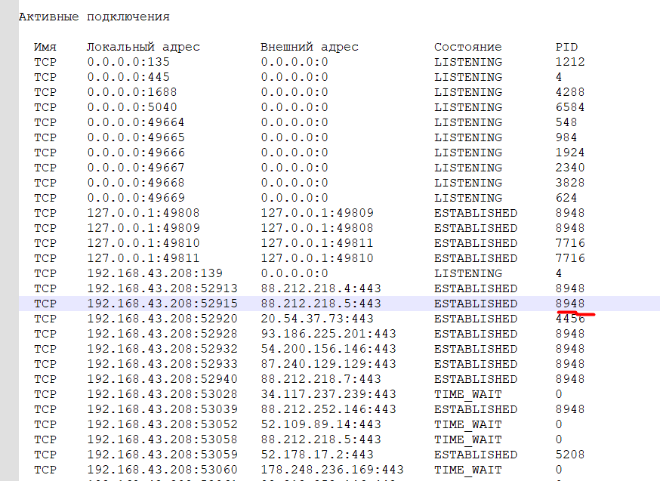

Рисунок 11 – Команда netstat

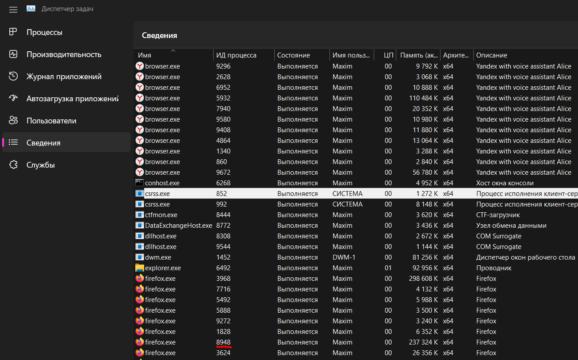

Рисунок 12 – Диспетчер задач

**Заключение**

По окончании выполнения практического задания были получены  
теоретические и практические знания об утилитах командой строки Windows для работы с сетью и навыки по работе с ними.